福州职业技术学院学生工作处

榕职院学〔2022〕1号

关于组织参加“强国有我 不负青春”抖音
短视频大赛活动的通知
各二级学院：
为进一步强化资助育人效果，鼓励青年学子将自己的所听、所见、所思通过短视频的方式呈现，传递党和国家对青年的关心、关爱和温暖，以朝气蓬勃的精神面貌向祖国深情告白，展现当代青年学子携手向前，共创中华民族美好未来的心愿。由福建省学生资助管理中心、海峡都市报主办开展“强国有我 不负青春”抖音短视频大赛活动。
现将活动通知转发你们（扫下方二维码见活动链接）。请各二级学院根据活动要求，广泛发动我校学生积极参与。（特别是获得过国家奖学金、国家励志奖学金、国家助学金、校内奖学金等奖助项目的学生），提高参与度，争取获得好成绩。
根据大赛安排，本次短视频大赛设置一、二、三等奖及优秀奖。其中：一等奖1名，奖金3000元；二等奖3名，奖金1000元；三等奖12名，价值300元奖品；优秀奖30名，定制旅行茶具一套。对于获奖的学生，按照学生手册中学生参加社会活动获奖相关规定予以加分。

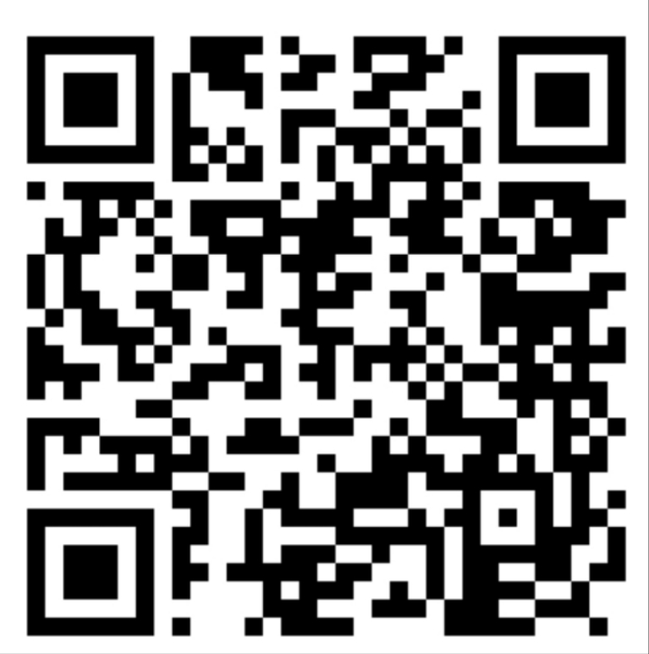
“强国有我 不负青春”抖音短视频大赛活动链接

福州职业技术学院学生工作处
2022年2月22日

福州职业技术学院学生工作处 2022年2月22日印发

